4.4.2. Izrada PDF datoteke i postavljanje poveznice u aplikaciji
Sustav pomoći za web aplikaciju Pričalica

Način implementacije
- izrađena je PDF datoteka s korisničkim uputama za rad u aplikaciji
- PDF datoteka je spremljena u javno dostupnu mapu aplikacije na poslužitelju
- u gornji desni dio korisničkog sučelja dodana je poveznica „Upute“
- poveznica otvara PDF dokument u novom prikazu preglednika
- na taj način korisnik može u svakom trenutku pristupiti pomoći bez napuštanja aplikacije

Prednosti ovakvog pristupa
Prednost | Obrazloženje
Jednostavna dostupnost | Korisnik otvara upute izravno iz aplikacije jednim klikom.
Nema dodatne instalacije | Za pregled PDF datoteke nije potreban poseban sustav pomoći niti dodatni modul.
Lako održavanje | Ažuriranje uputa svodi se na zamjenu postojeće PDF datoteke novom verzijom.
Prijenosivost | PDF se može koristiti na različitim uređajima i operacijskim sustavima.

Primjer korištenja u aplikaciji
Na slici ispod prikazan je položaj poveznice „Upute“ u aplikaciji. Korisnik klikom na tu opciju otvara PDF dokument s uputama. Na drugoj slici prikazan je otvoreni PDF dokument unutar preglednika.
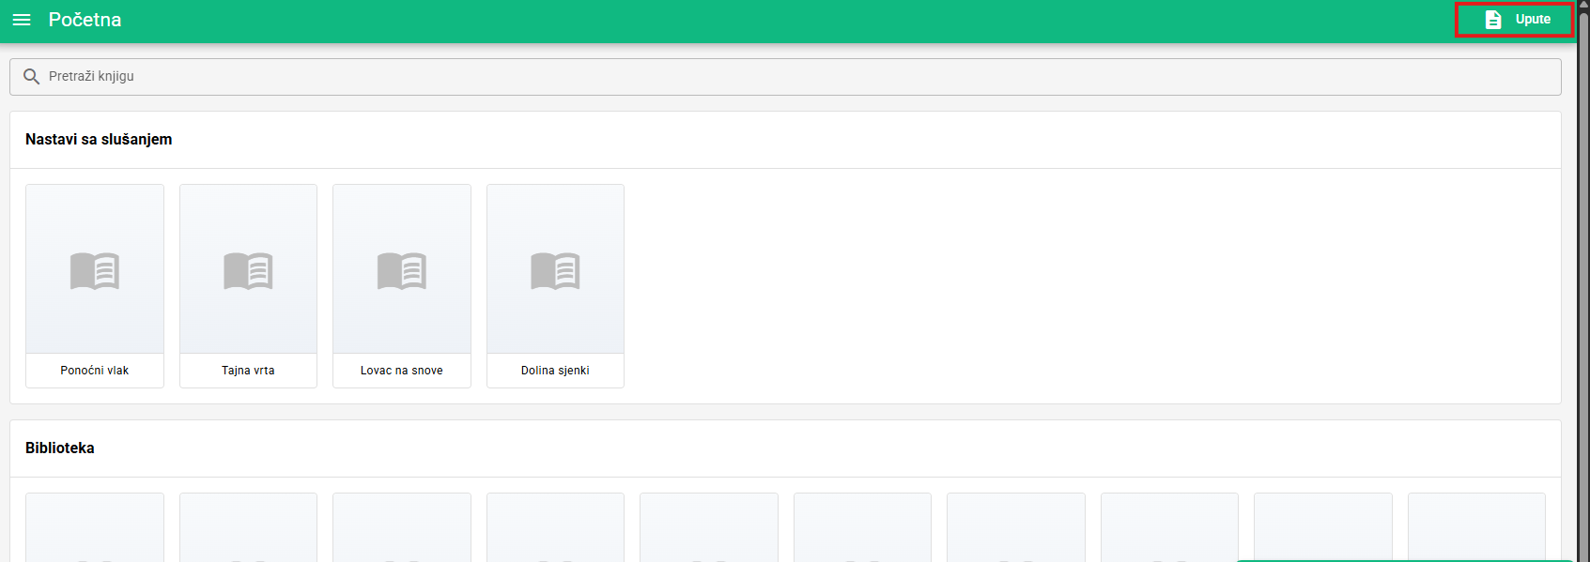
Slika 1. Poveznica „Upute“ u korisničkom sučelju
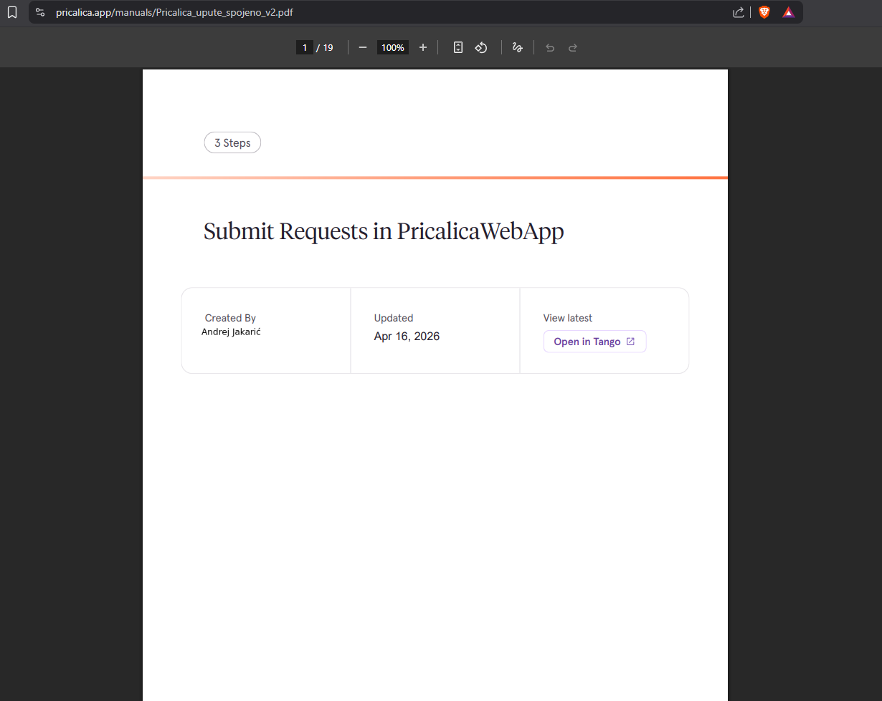
Slika 2. Otvaranje PDF dokumenta s korisničkim uputama

